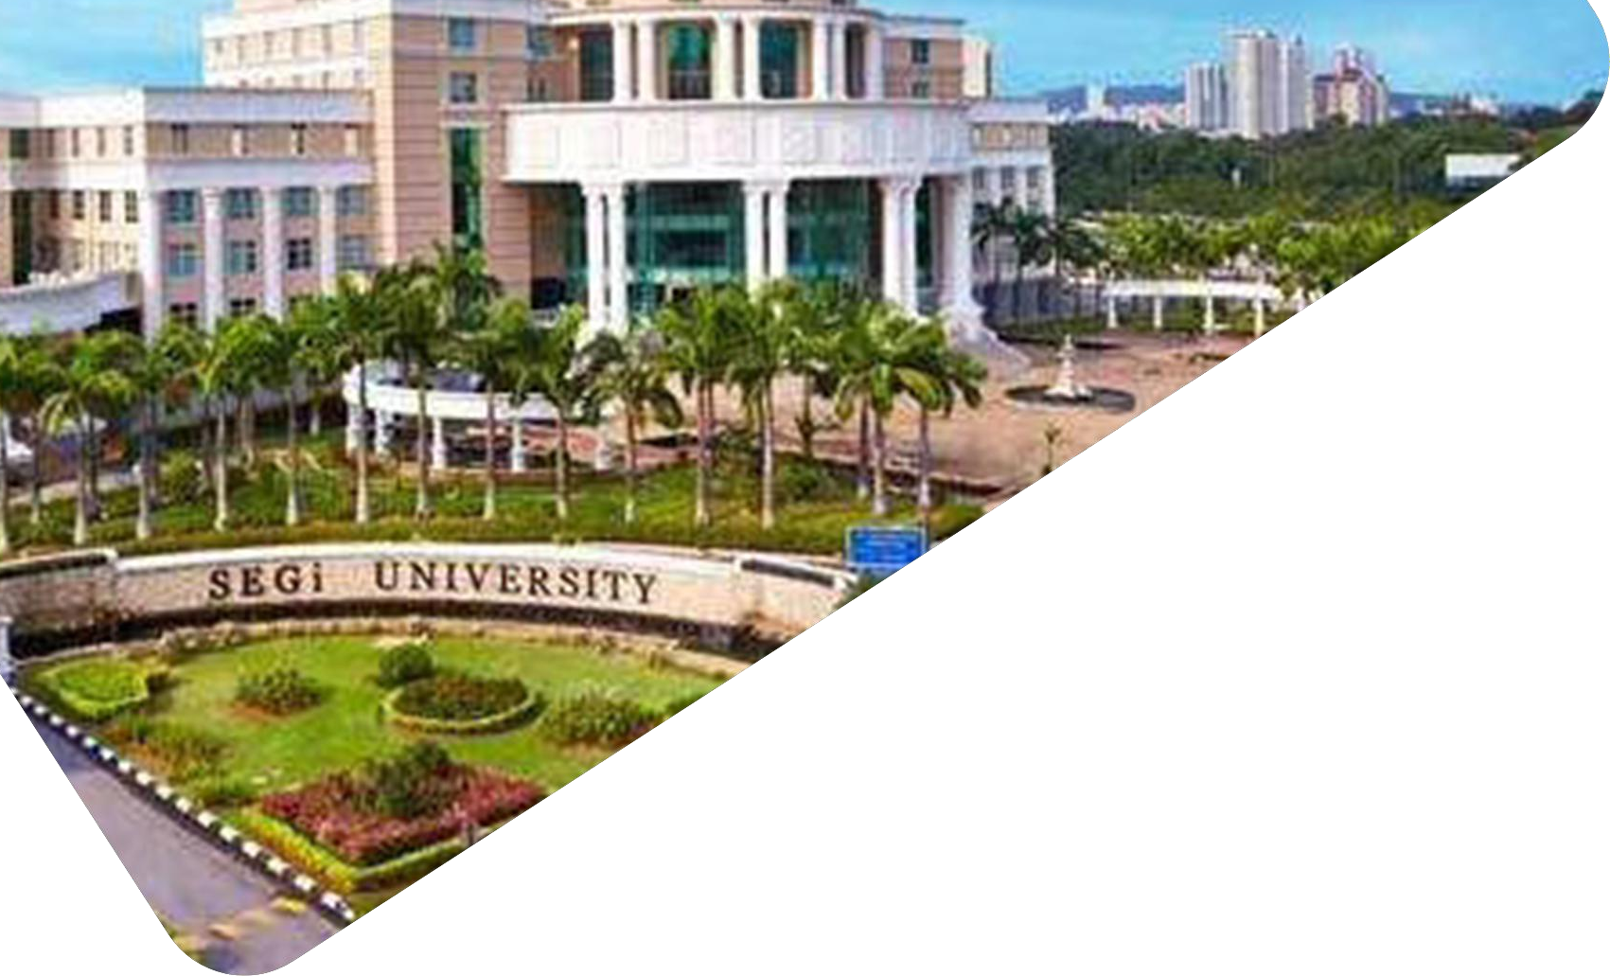

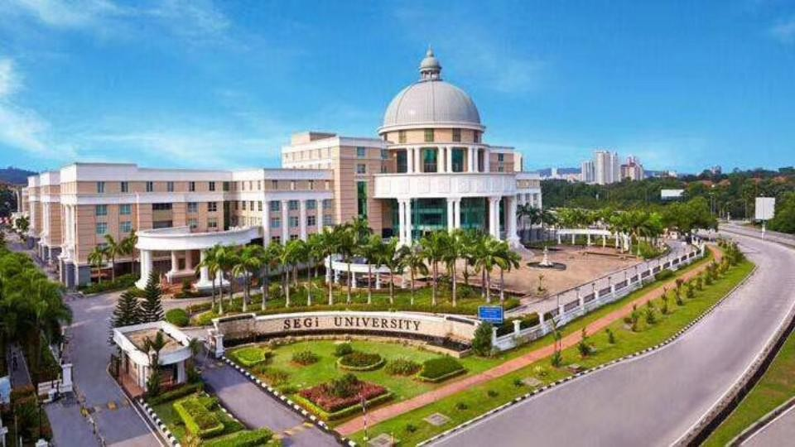

学校介绍

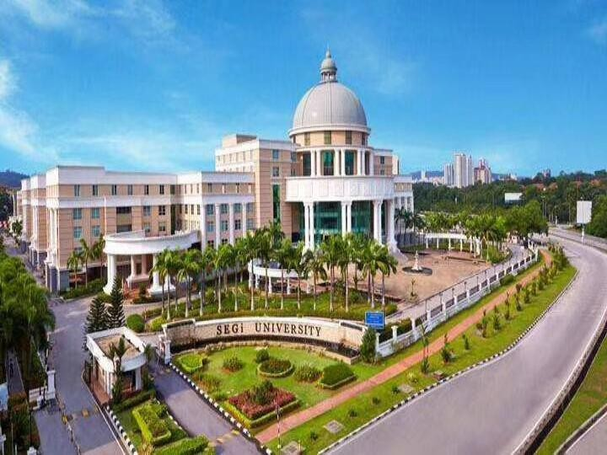
出国留学

英国桑德兰大学
英国桑德兰大学是一所位于英格兰地区的国立综合性大学,始建于1901 年,桑德兰大学先为英国规模最大的大学之一,并以其高质量的教学闻名全英。被英国权威媒体《卫报》评为"英格兰最佳现代新型大学",曾入围泰晤士高等教育国际化战略奖。在最新的英国央学科研评估(ResearchAssessment lexercise) 和英国政府教学水平评估中(QAA), 桑德兰大学在新大学中位居榜首。学校拥有伦敦校区河边校区城市校区一个校区目前共有来自世界118个国家和地区的在校学生2万余名。

项目介绍
英国桑德兰大学工商管理专业

英国桑德兰大学硕士双联课程

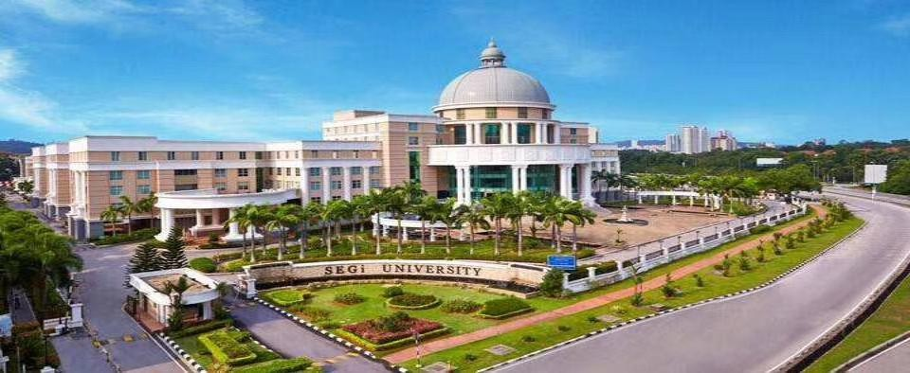认证情况：

英国桑德兰大学受中国教育部认证, 可在中国教育部涉外监管网查询, 所获学历受中国留学生服务中心认证, 回国可享受留学生就业落户政策, 免税车政策等福利。

项目简介

该项目是由英国桑德大学和马来西亚世纪大学联合创办, 采取英国独特的双联课程教育,让学生享受来自英国名校的优质教育资源,取得英国桑德兰大学颁发的毕业证书。不仅能让学生取得全球认可的学位,同时感受充满活力的学术氛围。

项目优势

学位认证
课程完全按照两国教育主管部门的要求，凡学习后获得的双联硕士学位，均可获得中留服颁发的“ 国 外 学 历 学 位 认 证 书 ”
（http://renzheng.cscse.edu.cn）。可按国家组织人事部门的考核入档案，是报考公务员和升职的重要依据。
英国桑德兰大学双联课程

政策支持
全日制硕士研究生毕业回国后，尊享国家相关高层次海归人员的待遇，如购车免税、 创办企业免税、购房优惠，按照当期政策可申请落户北京
（不占进京指标）、上海等 中心城市。

学制较短学制一年

签证快速
中国学生，签证通过率高达 100%,周期短，全程约2个月。

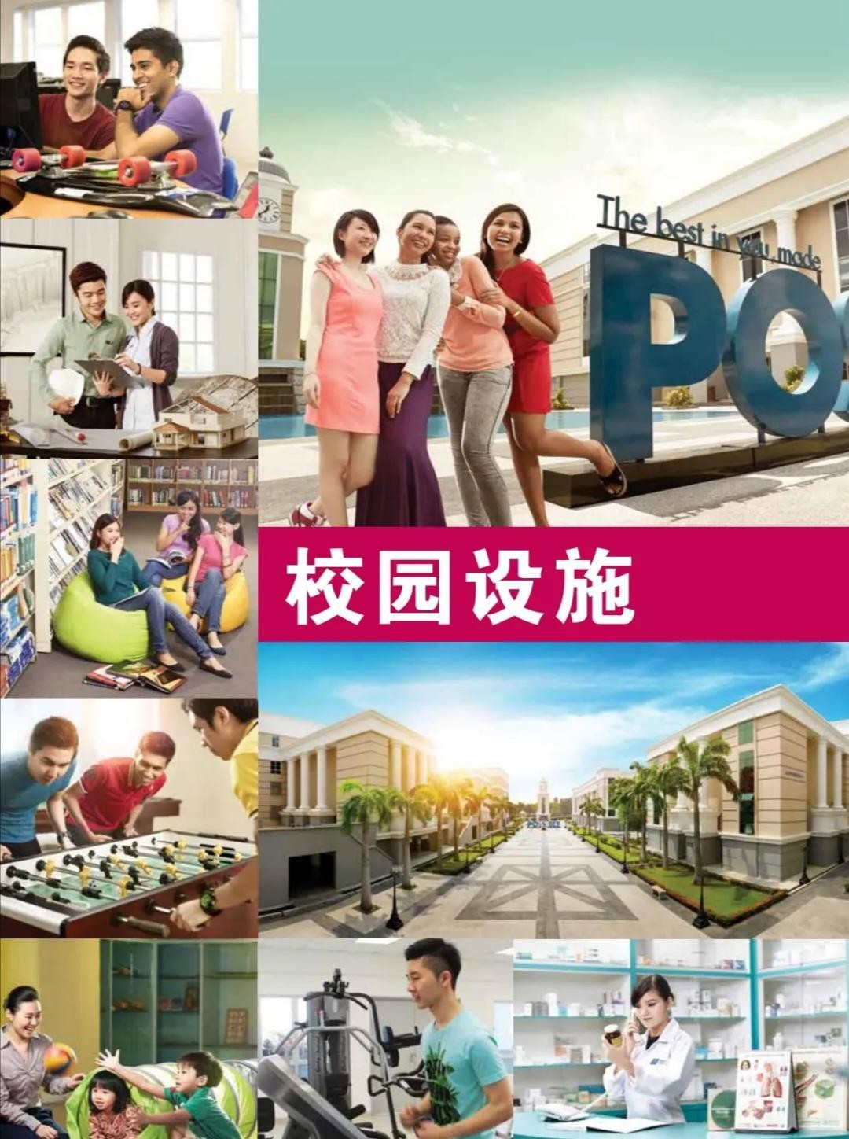

项目优势

学位认证
两国关系密切，目前中国留学生已超过 15000 名，
并且在未来 2-3 年内人数将要翻2至3倍。中国东盟区域一体化，一带一路政策的确立是中国国家战略决策，计划几千亿投资；中国购买500亿国债， 中国承建高铁项目，沙巴深水港出借给中国海军使用等等利好，急需有东盟学习背景的高层次管理人才。中国留学生在就业的机会很多，而且收入远高于国内，大多数中国留学生选择在该地或其他欧美国家就业。
英国桑德兰大学双联课程

全程管理
研究生管理中心对中国留学生在国内、外实行全程管理，包括报名前咨询、资料准备、学习过程、各科过关、毕业答辩、毕业典礼；并不定期向家长通报学生在国外学习、生活情况，直到学生拿到毕业证书为止。

一站式服务
研究生管理中心在中国首家推出全程协办服务： 即学生毕业后三项认证及中留服认证、落户北京
（上海）、工作派遣、档案存放等全套手续。

入学条件

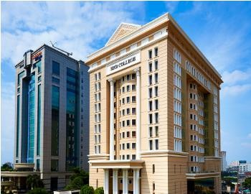
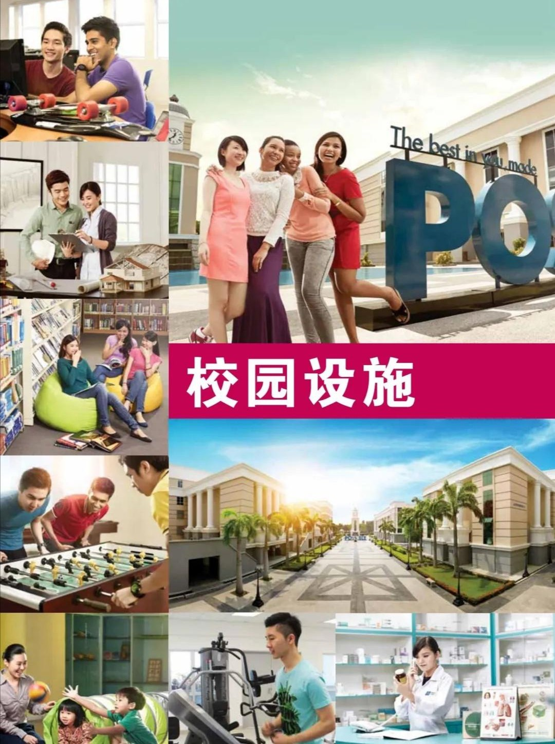
出国留学
出国留学

入学资格:

- 年满2 3 周岁并有学士学位资格
- 至少两年以上工作经验
- 语言要求雅思6 . 5 或者同等英语水平

入学时间: 一月、五月、九月

管理方式: 2 0 名单独开班、单独管理

招生对象:

- 应届、历届本科毕业生
- 有一定工作经验的专科生可特殊申请

教学形式:

- 英文授课， 配备华语助教， 为学员提供专业的作业指导 和日常生活、学习协助。

- 考核： 8 门课程只交作业
（ 无考试） 、毕业论文

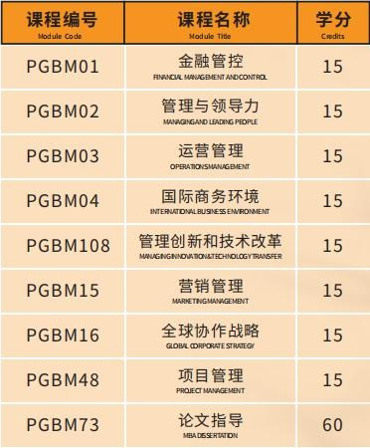英国桑德兰大学双联课程

课程设置

注册资料

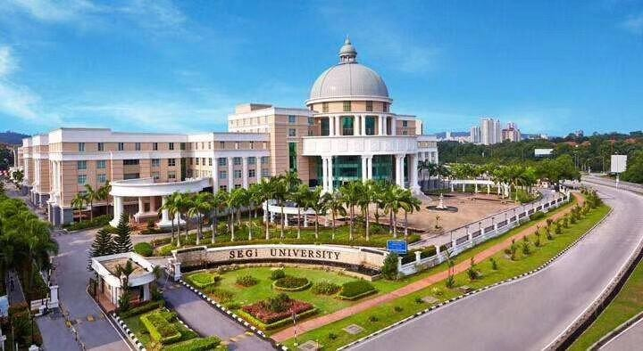

- 、护照整本扫描件P D F 格式（ 包括所有空白页）
- 、高中毕业证及成绩单中英文公证书
- 、本科毕业证书及成绩单中英文公证书
- 、个人简历
- 、工作单位推荐信一封
- 、白背景二寸（ 4 . 5 c m * 3 . 5 c m ） 、蓝背景二寸照片电子版（ 非扫描件）
- 、身份证正反面扫描件
- 、国际学生注册申请表
- 、 E M G S 制式体检报告及国内三项体检报告（ 给电子版学生打印）

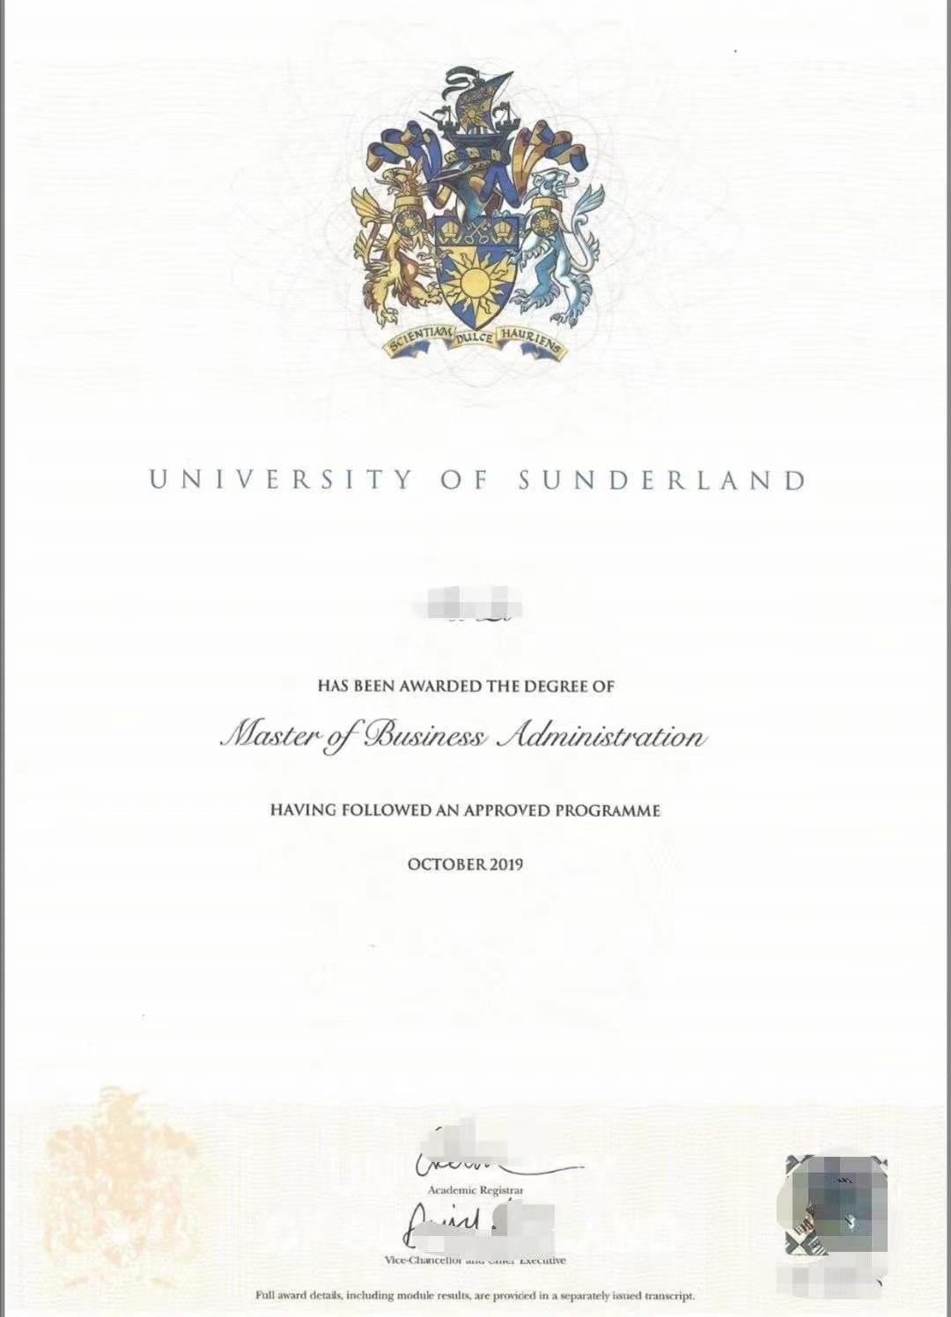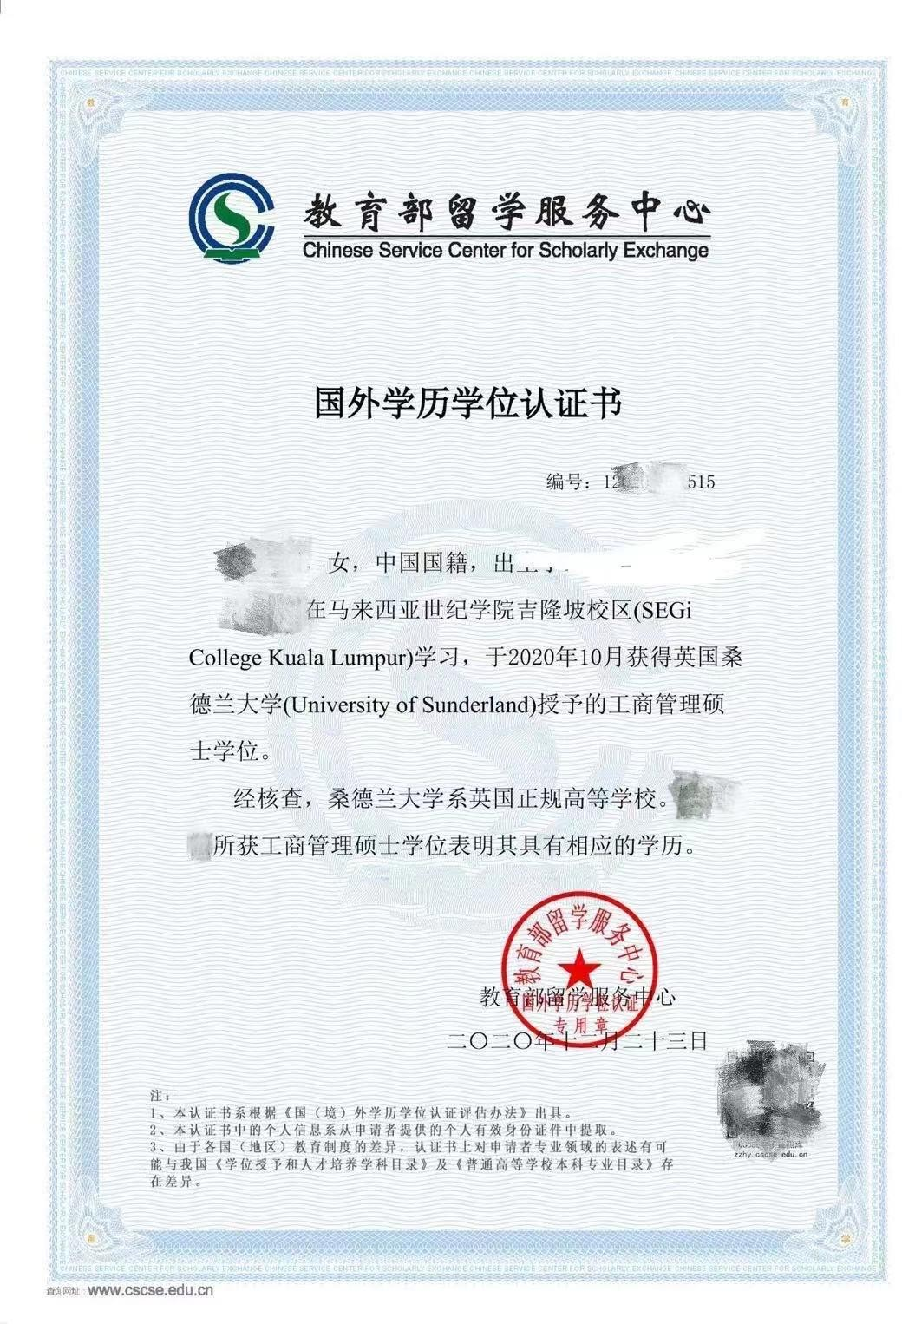
学留国
出

教育部留学服务中心认证证书

英国桑德兰大学毕业证书

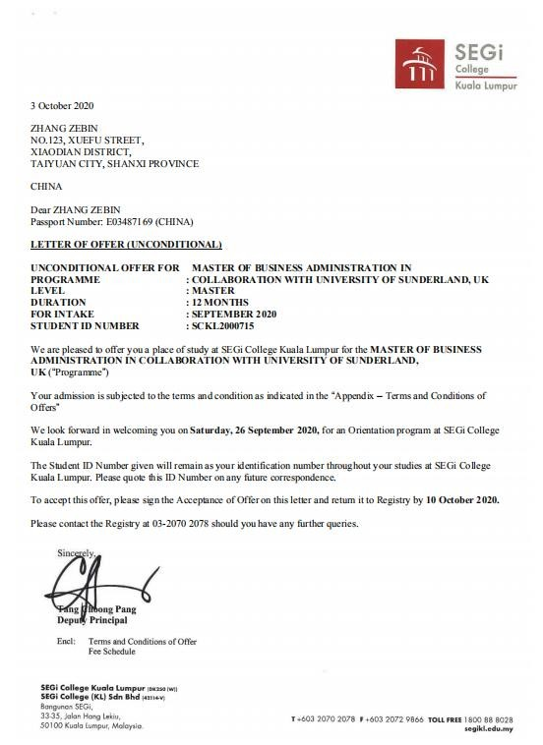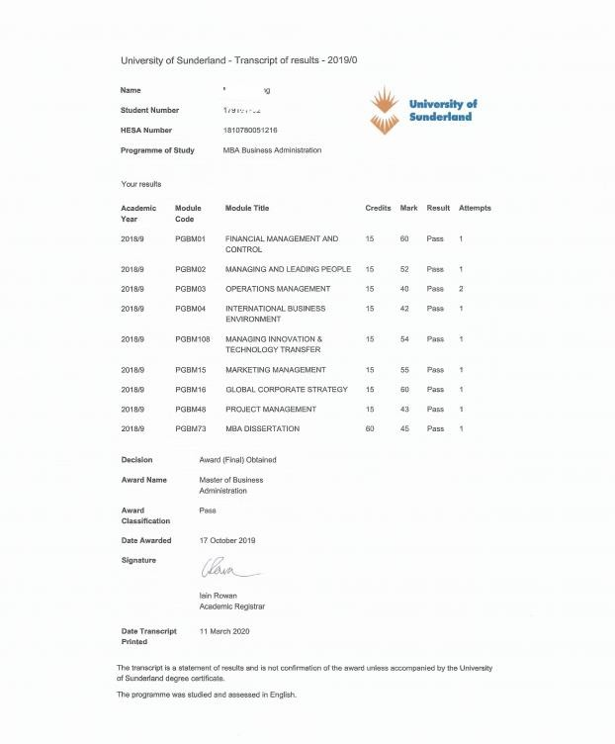
出国留学
Letter of Offer
成绩单
（录取通知书）

